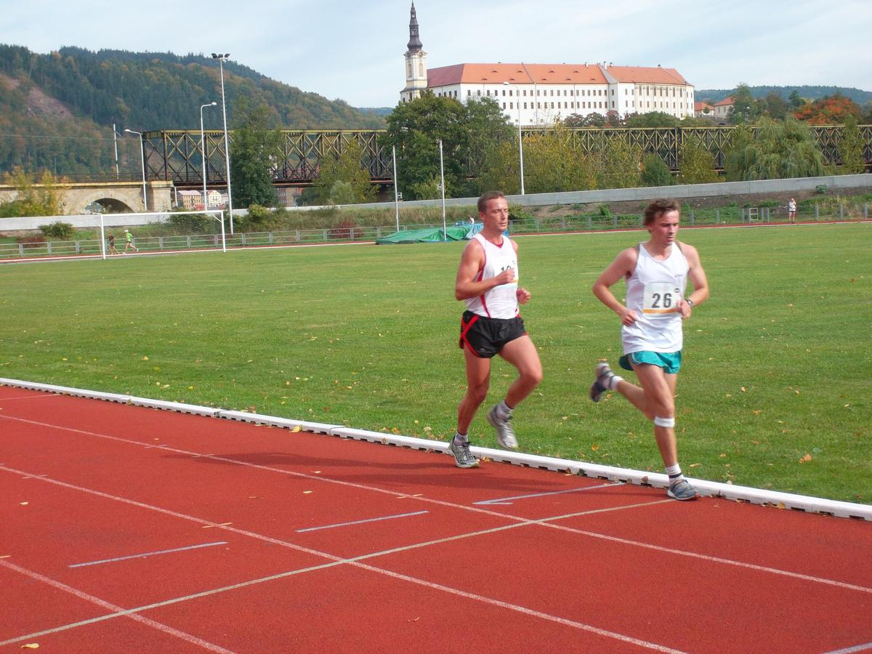

ASK Děčín

P R O P O Z I C E 2. závodu DBP

netradičního běhu na 1 míli (cca 1.609m)
Při ničivých povodních z počátku minulého týdne došlo k zatopení atletického stadionu SK Děčín, voda dosáhla 4m výšky a způsobila značné škody. Atleti chtějí uskutečnit co nejvíc akcí z původní termínové listiny a povodním navzdory pokračují 2. závodem Děčínského běžeckého poháru netradiční mílí v centru Děčína.

Datum a čas : sobota 15. června 2013, jednotný start v 11,00 hod.

Místo : start u při vjezdu do Dlouhé jízdy na Děčínský zámek. Poběží se dva okruhy
směrem k Faustovi po silnici pod zámkem, kolem polikliniky a po širokém
chodníku zpět kolem Zámeckého rybníka do ulice k Dlouhé jízdě a do
druhého kola opět k poliklinice, po absolvování dvou kol se vběhne do
Dlouhé jízdy a cíl bude nahoře při vstupu do Děčínského zámku.

Kategorie : A – muži do 39 let D – muži nad 60 let
DBP B – muži 40-49 let E – ženy
C – muži 50-59 let F – dorostenci 16-17 let
a příchozí Děčíňáci bez závodních ambicí, kteří chtějí podpořit atlety
v boji proti následkům ničivých povodní a zaběhnout si pro zdraví.

Startovné : všechny kategorie 50 Kč, výtěžek bude použit na odstraňování následků
povodní

Přihlášky : v prostoru startu nejpozději do 10,40 hod.

Šatny : zajištěny nejsou, ale věci lze odložit před startem do připraveného auta
pořadatelů
Zvláštní
ustanovení : A/Pořadatel neručí za odložené věci, cennosti lze odložit u stolku
rozhodčích
B/Všichni startují na vlastní nebezpečí

Informace a : Hrnčíř 737 473 494 www.askdecin.cz
Výsledky

Ředitel závodu Hlavní rozhodčí
Ing. Josef Vlk Ing. Zdeněk Hrnčíř

Atletický sportovní klub Vám přeje hodně zdaru, těší se na Vaší účast
a děkuje za vyjádření solidarity

